福建师范大学地理科学专业大类《地貌学》期末考试试题样卷（1）
地貌学原理
一.判断题（在题后括弧内打√或ⅹ，每题0.5分，共10分）
  - 壶穴和岩槛是河流下游常见的河流堆积（河流侵蚀）作用形成的地貌类型。（ × ）
  - 溯源侵蚀只能发生在河流上游源头，在下游河口河段不可能出现（也可能出现）。（ × ）
  - 河流袭夺是冲积平原上自由河曲截弯取直（分水岭迁移或新构造运动）的结果。（ × ）
  - 分布在谷底（谷坡）、由河流作用形成的、洪水期（不）可被淹没的阶梯状地形就是河流阶地。（ × ）
  - 云南路南石林是白垩纪砂砾岩风化剥蚀（地表水溶蚀）形成的地貌景观。（ × ）
  - 冰斗是冰川作用形成的，属于大陆冰盖地区（山地冰川的重要地貌）常见的冰蚀地貌类型。（ × ）
  - 蛇形丘是一种冰水沉积地貌，其延伸方向可用来研究古冰川的大致流向。（ √ ）
  - 石环是由较细粒土和碎石为中心，周围由较大砾石为圆边的环状冻土地貌。（ √ ）
  - 热喀斯特洼地是由岩溶作用形成的石灰岩地貌形态。（ × ）
10. 抛物线沙丘是一种流动性的沙丘。（ × ）
11. 砾漠是在湿润气候区由河流沉积作用（风化作用）形成的地貌。（ × ）
12. 黄土塬、黄土梁和黄土卯是典型的黄土沟（谷）间地地貌。（ √ ）
13．大陆裂谷是由于地幔对流上升、地壳拉张、岩石圈变薄陷落的结果。（ √ ）
14. 海沟-岛弧地貌是两个海洋板块（海洋板块与陆地板块）之间的辐合汇聚地带。（ × ）
15. 活动褶曲构造山地是在水平挤压力的作用下，地表褶曲隆起形成的山地。（ √ ）
16. 顺着岩层走向发育的河流，称为顺向河。（ √ ）
17. 断块山地是受正断层控制的块体呈整体抬升或翘起抬升形成的山地。（ √ ）
18. 断层三角面是断层崖形成后，受横穿断层崖的河流侵蚀，完整的断层崖被切割形成三角形的断层崖。（ √ ）
19. 维苏威式火山由玄武岩和火山碎屑物互层构成。（ √ ）
20. 熔岩隧道是石灰岩地区由地下水溶蚀作用形成的洞穴。（ × ）
二．填空（每空0.5分，共15分）
- 从河谷横剖面看， 可分谷底和谷坡两部分。谷底包括 河漫滩 和 河床 ；谷坡常有 阶地 发育。
- 由河流流水堆积在沟谷中的沉积物称为 冲积物 。
- 地表岩溶地貌中的溶蚀洼地是 溶蚀漏斗 进一步溶蚀扩大而成 。
- 雪线是高山和高纬地区地表年降雪的 积累量 和 消融量 相等的界线。副热带高压带雪线高度比赤道附近要高，说明 降水量 对雪线高度有重要影响。
- 多年冻土区的冻土可分为上下两层，上层是夏融冬冻的 活动层 ，下层是多年冻结不融的 永冻层 。
- 在风力相同的情况下，沙丘移动的速度与沙丘的 高度 成反比。
- 荒漠地貌按地貌特征与地表组成物质的不同，可将荒漠分为四种类型:
岩漠 ， 砾漠 ， 沙漠 和 泥漠 。
- 海岸线与构造线直交的海岸称为 横向海岸 ，海岸线与构造线平行的海岸称为 纵向海岸 。
- 淤泥质海岸类型可以划分为 堡岛型 ， 平原型 和 港湾型 三种。
- 火山通常由 火山口 ， 火山喉管 和 火山锥 三部分组成。
- 人类活动间接地貌过程包括 风化作用 、 土壤侵蚀 、 坡地过程 、
河流过程 、 风沙过程 、 海岸过程 和 地基沉陷 等7个方面。
三.名词解释（每组4分，共20分）
注：每个名词解释字数150-200字，包含每种地貌类型基本概念、形态、结构、成因等。
1. 壶穴与陷穴。
壶穴：基岩河床中被水流冲击磨蚀形成的深穴，其多形成于瀑布下方，由急湍的河水冲击河床基岩而形成，深度可达数米至数十米。壶穴的形态多种多样，但通常具有光滑的内壁和平坦的底部。
陷穴：黄土区地表上的穴状洼地，其多发育于地表水容易汇集的沟间地或谷坡上部和墚峁的边缘地带，由地表水下渗的潜蚀作用使黄土陷落而形成，深度可达数十米。按形态可以分为竖井状陷穴、漏斗状陷穴。
2. 鼓丘与锅穴。
鼓丘：由一个基岩核心和冰砾泥覆盖的一种小丘。平面呈椭圆形，长轴与冰流方向一致，纵剖面呈不对称的上凸形。迎冰面陡，是基岩，背冰面缓，是冰碛物，或基岩被冰碛物完全覆盖。高度可达数十米。
锅穴：冰水堆积平原上常有的圆形洼地，是埋在沙砾中的死冰块融化引起的塌陷形成。它的边缘陡峭，周壁陡直，平面近似于圆形，深数米，直径可达数十米。
- 石钟乳和石笋。
石钟乳：地下水从洞内顶壁渗出，滞留在洞顶的小水滴中的碳酸钙逐渐沉积并向下伸展悬挂形成的形似钟乳的物体，称为石钟乳。它从上往下层次逐渐减少，横剖面有同心圆状的层次，形态多样。
石笋：从洞顶滴落下来的水滴落到洞底，其中的碳酸钙逐渐沉积而成的形似竹笋的物体，称为石笋。它自上而下层次逐渐增多，横剖面有同心圆状的层次。
- 离岸坝与拦湾坝。
离岸坝：离岸一定距离高出海面的沙坝，又称为岛状坝。它的长度从数千米到数十千米不等，宽度由数十米到数百米。海面下降之后水下沙坝露出形成离岸坝，或遇到大风暴时海面上升形成水下沙坝，之后海水迅速退回形成离岸坝。
- 单面山与猪背脊。
单面山：沿岩层走向延伸的山岭，两侧不对称：一坡短而陡，一坡长而缓。与岩层倾向相反的为前坡，与岩层倾向一致的为后坡。前坡较陡峭，常形成悬崖峭壁。后坡较缓，是一个长而缓的平整坡面。
猪背脊：岩层倾斜角度较大的单倾地貌构造。由于岩层的倾斜角度较大，岩层面所控制的后坡与侵蚀所造成的前坡在坡度和长度上大致相等。
四.简述题（每题4分，共20分）
1. 简述在地下水影响下产生滑坡的主要机理。
地下水可以使土体发生复杂的物理化学过程而失去稳定，从而产生滑坡。
① 土体颗粒间的孔隙水将降低细颗粒间的吸附力；
② 地下水能溶解土体中的胶结物，如黄土中的碳酸钙，使土地失去黏结力；
③ 饱含水分的土体，增加土体单位体积的重量，因而加大平行滑动面的重力分力；
④ 地下水运动时产生动压力，能使土地发生滑动；
⑤ 地下水沿滑动面运动，使摩擦系数减小，阻力降低。
- 简述热带岩溶的主要特征。
- 热带地区高温多雨，较大的年降雨量和较高的年均温度使得岩溶作用非常强烈，地表岩溶和地下岩溶都很发育；
- 有规模较大的溶蚀盆地和峰丛洼地，形成许多锥状峰丛和塔状峰林；
- 石芽和溶沟发育极好，有时成为石林式石芽；
- 地表和地下发育的水系相互连通，地下洞穴系统发育，地面多塌陷。
- 简述石海的形成条件。
- 气温经常在0℃上下波动，日温差较大并有一定的湿度，使岩石沿节理反复寒冻崩解；
- 地形较平坦，地面坡度小于10°，可使寒冻崩解的岩块不易顺坡移动而保存在原地；
- 坚硬而富有节理的块状岩石，如花岗岩、玄武岩等，在寒冻作用下崩解成大块的岩块。
- 概述纵向沙垄的成因。
- 由新月形沙丘发展而成。两风向锐角相交时，一翼延伸，一翼退缩，最终形成纵向沙垄；
- 由单向风和龙卷风共同作用而成。单向风因地面急剧升温形成强对流，生成龙卷风，而龙卷风将沙子吹起来堆积在两侧的沙堆上，最终形成纵向沙垄；
- 由地形影响而成。山口附近的风力特别强烈，可形成顺风向延长的纵向沙垄；
- 由草丛沙堆发育而成。两个或以上的草丛沙堆同时顺着主要风向延伸，最后相互衔接，最终形成纵向沙垄。
- 概述评价地貌灾害需收集和综合分析的相关资料。
- 位置、地形地质条件、土壤环境的相关研究报告、特殊的土地利用和河流调查图件；
- 航空相片和卫星影像；
- 相关水文资料，包含水位、降水量、水量、含沙量等资料；
- 相关气象资料，包含降水、降雪、风力、温度；
- 相关的灾害和土地利用研究报告。
注：每个简述题字数200-300字
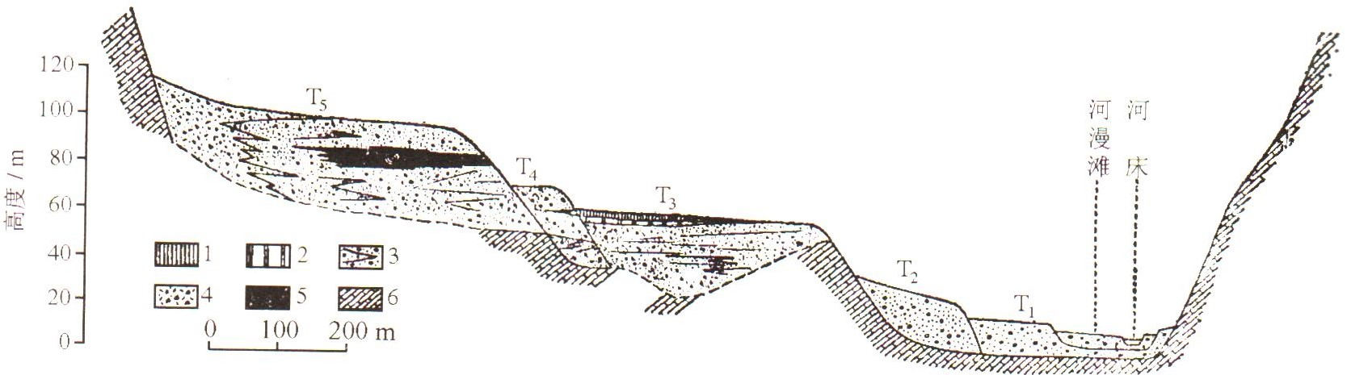
五.读图分析题（16分）
1.读图填空题（6分）
（1）读以下永定河谷剖面图，根据T1-T5阶地结构和形态特征判读阶地类型并填空（2分）
T1（上叠阶地）；T2（内叠阶地）；T3（基座阶地）；T4、T5（覆盖基座阶地 ）
（2）根据以下水系的干支流组合形态，判别水系类型并填空（4分）

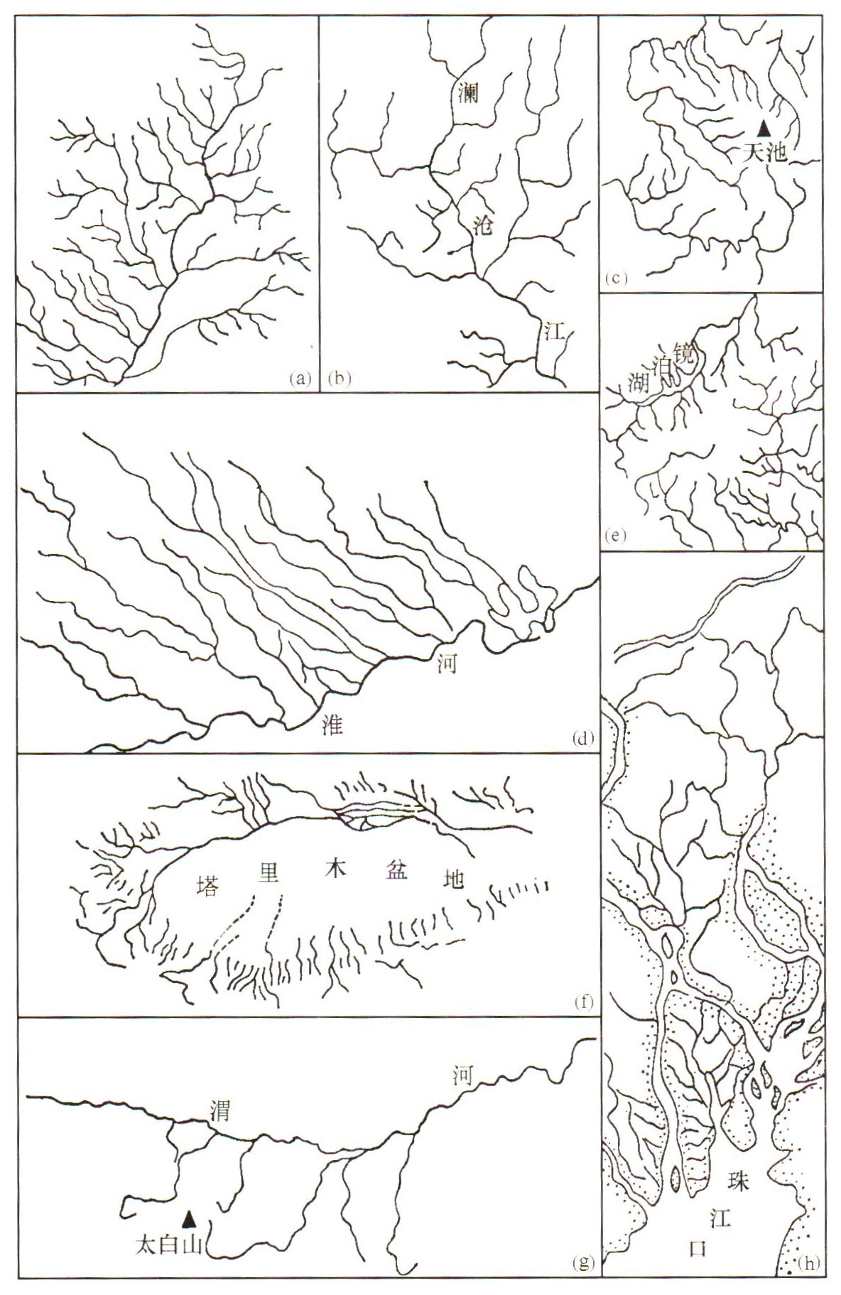

- ( 树枝状水系 )；(b)( 格状水系 )；
(c)( 放射状水系 )
(d)(平行状水系 )；(e)( 环状水系)
(f)(向心状水系)；(g)(倒钩状水系)
(h)( 网状水系 )

2.读图回答下列问题（4分）：
（3）图中A地貌类型主要分布于我国 西北干旱半干旱地区 ，是由 风蚀 作用形成的。F为流动沙丘，则该地盛行 东北 风，沙丘是由 风力堆积 作用形成的。
（4）图中断层类型为 正断层 ，断层左侧一盘垂直运动情况是 上升 。如果D处为石灰岩，E处的岩石由其变质而成，则E处的岩石可能为 大理石 。D处的岩石在高温多雨的气候条件下，可能形成 岩溶 地貌。
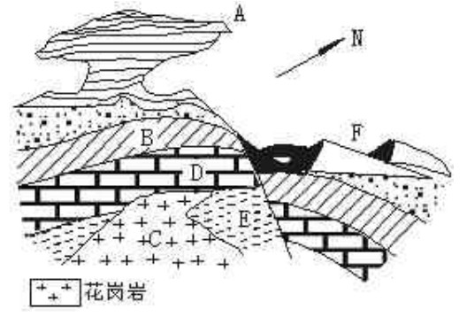
3.读某地地形剖面图，回答下列问题（3分）。
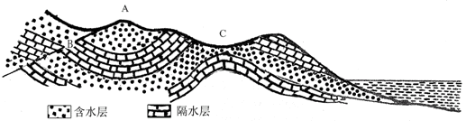
（9）图中A、B的地质构造分别是：A ___向斜____；B __断层____。
（10）从地貌上看，A处成 山 ，C处成 谷 ，原因是A处 向斜两翼物质疏松受侵蚀，向斜槽部物质结构紧密不易侵蚀，形成山岭 ；C处 背斜顶部物质疏松侵蚀成谷地 。
4.读下图板块分布图，分析下列问题（3分）。

①是____印度洋____板块，②是___亚欧___板块，③是____太平洋____板块。④是板块的__生长__（生长、消亡）边界，是由板块的__张裂___运动形成的。
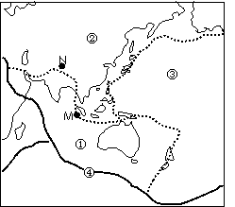

六.论述画图题（19分）
概述并画图示意新月形沙丘的形成过程。
新月形沙丘由饼状沙堆再到雏形新月形沙丘演化而来。
- 由于沙堆的存在使地面起伏，风沙流经过时，风速并不相同，从沙堆绕过的气流在沙堆背风坡产生涡流，将沙粒堆积在沙堆后两侧，形成马蹄形小洼地，即盾形沙丘。
- 如果风速不断加大，沙粒会在涡流的作用下不断堆积在沙堆后两侧，形成雏形新月沙丘。
- 雏形进一步扩大和增高，产生更大的压力差，在背风坡形成更大的漩涡，沙粒堆积到一定程度，沿背风坡下滑，被涡流吹向两侧堆积，形成了典型的新月形沙丘。

福建师范大学地理科学专业大类《地貌学》期末考试试题样卷（2）
地貌学原理
一、单选题（将正确答案代号填在横线上，每题0.5分，共10分）
1.岩石地貌学是研究不同类型的岩石在外力剥蚀下形成的各种地貌。下列地貌类型不是岩石地貌类型的是 D 。
A.岩溶地貌；B.黄土地貌；C.丹霞地貌；D.流水地貌
2.从地貌学的学科分类看，不属于应用地貌学的是 A 。
A.气候地貌学；B.工程地貌学；C.石油地貌学；D.农业地貌学
3.分布在滑坡体中部和两侧的裂隙是 B 。
A.环状拉张裂隙；B.平行剪切裂隙；C.挤压裂隙；D.放射状裂隙。
4.马刀树可能见于滑坡发展的 C 。
A.蠕动变形阶段；B.滑动阶段；C.停息阶段；D.重新滑动阶段
5.构成陆地河流下切侵蚀终极侵蚀基准面的是 A 。
A.海平面；B.坚硬岩槛；C.湖泊洼地；D.支流汇合处
6.河床中的逆行沙波多发生在 D 。
A.深槽区；B.深水区；C.岩槛区；D.浅水区
7.在地壳急剧抬升时，曲流保持原形切入基岩，这时发育的曲流称为 B 。
A.深切曲流；B.嵌入曲流；C.内生曲流；D.自由曲流。
8.下列地貌和天然堤伴生、常见于冲积平原中部的是 C 。
A.洪积扇；B.冲积扇；C.决口扇；D.冰水扇
9.在三角洲结构中，海洋沉积主要见于 C 。
A.顶组沉积；B.前组沉积；C.底组沉积；D.砾石沉积
10.在入海河流含沙量高、河道分汊并经常改道、口外海滨区水较浅等条件下，多形成 A 。
A.扇形三角洲；B.鸟爪形三角洲；C.尖头形三角洲；D.岛屿型三角洲。
11.在褶皱构造区，主河发育在向斜轴部，支流来自向斜两翼，可能的水系形式是 B 。
A.树枝状水系；B.格状水系；C.平行状水系；D.放射状水系。
12.碳酸盐类岩石的溶蚀程度依次是 D 。
A.白云岩>石灰岩>泥灰岩>硅质灰岩；B.泥灰岩>石灰岩>白云岩>硅质灰岩；C. 石灰岩>泥灰岩>白云岩>硅质灰岩；D.石灰岩>白云岩>硅质灰岩>泥灰岩；
13.通常峰林地貌的发育过程可以用 A 地貌循环顺序来解释。
A.峰丛洼地→峰林平原→孤峰平原；B. 峰林平原→峰丛洼地→孤峰平原；C. 峰林平原→孤峰平原→峰丛洼地；D. 孤峰平原→峰丛洼地→峰林平原。
14．全球雪线海拔高度最高地带分布在 C 。
A.寒带；B.温带；C.副热带；D.热带
15．当气候变冷、雪线降低，各种不同类型冰川互相转化的一般顺序是 A 。
A.山岳冰川→山麓冰川→大陆冰川；B. 山麓冰川→山岳冰川→大陆冰川；C. 大陆冰川→山岳冰川→山麓冰川；D.山麓冰川→大陆冰川→山岳冰川；
16.一般来说，黄土沟谷由小到大发育顺序为 A 。
A.纹沟→细沟→切沟→冲沟；B. 切沟→细沟→纹沟→冲沟；C. 冲沟→切沟→纹沟→细沟；D. 细沟→纹沟→冲沟→切沟；
17．随着火山岛下沉、珊瑚礁发育系列依次为 B 。
A.堡礁→岸礁→环礁；B.岸礁→堡礁→环礁；C. 环礁→岸礁→堡礁；D. 堡礁→环礁→岸礁；
18．断层线崖是断层两侧的断块 A 。
A.上升盘地势低于下降盘；B.上升盘地势高于下降盘；C.上升盘地势与下降盘相当；D.上升盘与下降盘水平错动。
19.在下列山岳风景名胜中，主要由花岗岩侵入岩体风化剥蚀形成的是 B 。
A.黄山，峨眉山，庐山；B.黄山，华山，崂山；C.峨眉山，武夷山，八达岭；D.泰山，武夷山，武当山。
20.以下由人类挖掘过程形成的地貌是 D 。
A.填海造陆；B.围湖造田；C.人类废弃物；D.露天采矿。
二、填空（每空0.5分，共20分）
1. 河流水流的搬运方式有 推移 ， 跃移 和 悬移 三种。
2. 形成河流阶地必须具有两个条件，即 较宽阔的谷底 和 河流下切侵蚀 。
3. 在河流入海的地段，从潮区界到潮流界的河段，称为 近河口段 ；在潮流界以下到三角洲海陆交界线（口门界）之间叫 河口段 ；口门向外至水下三角洲前缘坡折处，叫 前河口段 。
4. 岩溶漏斗按成因可分为 塌陷漏斗 ， 沉陷漏斗 和 溶蚀漏斗 三种。
5. 石灰岩洞穴堆积物主要包括 机械堆积 ， 化学堆积 和 生物堆积 三大类型。
6. 按冰川发育的气候条件和冰川温度状况，可将冰川分为 海洋型冰川 和 大陆型冰川 。
7. 山地冰川地貌组合具有明显的垂直分带规律。在雪线以上是以 冰斗 ，角峰 和刃脊 为主的冰蚀地貌带，雪线以下到终碛堤为止是以 冰碛丘陵 ， 侧碛堤 和 槽谷 为主的冰蚀-冰碛地貌带，冰川末端是以 终碛堤 为代表的冰碛地貌带。终碛堤外缘则是 冰水扇 和 外冲平原 的冰水堆积地貌带。
8. 在高纬地区冰川侵蚀的槽谷，冰退以后被海水侵入，称为 峡湾 。
9. 冻土地貌中的冰楔宽度和 寒冻频度 成正比，冰楔的深度和 寒冷程度 成正比。
10. 根据含沙气流结构等特征，可以划分四种风积地貌类型 信风型风积地貌， 季风-软风型风积地貌 ， 对流型风积地貌 和 干扰型风积地貌 。
- 猪背脊由岩层面所控制的后坡与侵蚀所造成的前坡在 坡度 和 长度 上大致相等。
12. 根据火山锥的内部构造和组成物质，可划分为 火山碎屑锥 ， 火山熔岩锥 ， 火山混合锥 和 火山熔岩滴丘 等四种类型。
12. 人类活动直接地貌过程包括 挖掘过程 和 堆积过程 。
三、名词解释（每组4分，共20分）
1. 石芽与石笋
石芽：水流沿石灰岩表面流动，溶蚀和侵蚀出许多凹槽，称为溶沟。溶沟之间突出的部分称为石芽。石芽分为裸露石芽和埋藏石芽，埋藏的石芽多是在雨水渗透的过程中形成。
石笋：从洞顶滴落下来的水溅到洞底，其中的碳酸钙逐渐沉积形成的形似竹笋的物体称为石笋。石笋自下而上逐层增长，横剖面为同心圆状。
- 石窝与雅丹
石窝：陡峭的岩壁受风沙的吹蚀和磨蚀，在其表面形成大小不等、形状各异的凹坑，其直径大多为数十厘米，深达10-15厘米。群集和分散使得岩石表面具有蜂窝状的外观，称为石窝。
雅丹：极干旱地区的一些干涸的湖底常因干缩而裂开，风沿着裂隙吹蚀使得裂隙愈来愈大，使得原本平坦的地面发育成许多不规则的背鳍型的垄脊和宽浅沟槽，这种支离破碎的地貌称为雅丹。
3. 羊背石与蛇形丘
羊背石：冰川基床上的一种侵蚀地形，是由基岩组成的小丘，远望犹如伏地的羊群，称为羊背石。
蛇形丘：一种主要分布在大陆冰川区的狭长而曲折的垄岗地形，由于它蜿蜒伸展如蛇，故称为蛇形丘。它的长度约数千米至数十千米，高10-30米，组成物质几乎都是有分选的成层砂砾。
- 港湾海岸与峡湾海岸
港湾海岸：第四纪冰后期海面上涨淹没基岩山地或丘陵，一些山丘形成海岬，丘岭之间的低地形成岸线弯曲的海湾，这种海岸称为港湾海岸。
峡湾海岸：在高纬地区的海水进入冰川作用过的区域，一些冰川谷地被海水淹没，形成向陆地伸入的狭长海湾，称为峡湾海岸。
- 马尔式火山和维苏威式火山
马尔式火山：一种只有火山口而没有火山锥的火山，在地面大都只留有一种漏斗状的洼地。由于气体自地下迸发出来，爆炸作用很强，但没有熔岩和火山灰喷出。
维苏威式火山：由玄武岩和火山碎屑物互层构成的火山，是由火山强烈喷发时从火山口喷射出来的松散物在周围堆积起来，最终形成的由火山渣、火山灰和熔岩流互相叠置的火山锥。
注：每个名词解释字数100-150字，包含每种地貌类型的基本概念、形态特点、结构特征、动力成因等。
四、简述题（每小题4分，共16分）
1. 简述泥石流的形成条件。
① 构造破碎带、岩石风化为泥石流提供碎屑物质来源；
② 高山地区的厚层冰碛物是泥石流固体物质的主要来源；
③ 地震造成滑坡，使土石体汇集于山谷；
④ 泥石流水体来自集中降雨、快速冰雪融化和冰湖溃决；
⑤ 人类经济活动的影响。
2. 简述三角洲的形成条件。
① 河流带来大量泥沙，形成三角洲；
② 河口附近的海洋的侵蚀搬运能力较弱，使得河流带来的泥沙沉积；
③ 口外海滨区水深较浅，坡度平缓，利于河流泥沙堆积。
3. 简述大陆架的成因。
① 由于大陆到大陆边缘的挠曲带的发展而形成大陆架；
② 上世纪初大陆边缘发生强烈隆起和断裂作用，使得从滨岸线到水深2000m以上的海域出现了一系列阶梯状的平坦面，大陆架是其中一个平坦面。
③ 许多大陆架与邻近大陆在构造上是一致的，在地形和沉积物的性质上是连续的，因而大陆架是大陆向海的延伸部分。
4. 简述评价地貌灾害需收集和综合分析的相关资料。
- 位置、地形地质条件、土壤环境的相关研究报告、特殊的土地利用和河流调查图件；
- 航空相片和卫星影像；
- 相关水文资料，包含水位、降水量、水量、含沙量等资料；
- 相关气象资料，包含降水、降雪、风力、温度；
- 相关的灾害和土地利用研究报告。
注：每个简答题字数200-300字
五.读图分析题（16分）

（一）.下图为某大学生利用暑期考察所画地貌景观素描图，读图回答下列问题（2分）

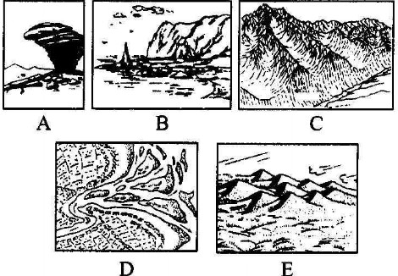
（1）学生甲去老家海南三亚，他绘制的最有可能是图（ B ）；学生乙说他是全班同学中到达海拔最高的一个，他绘制的最有可能是图（ C ）；学生丙说他是全班同学中冒着干热风沙进行考察的，他绘制的两幅图最有可能是图（A ）和（ E ）。

（二）．读图填空题（2分）
（2）下图所示的地质构造和地貌景观中，主要由于内力作用形成的景观是（ D ）
A.②④；B.②③；C.①③；D.①④
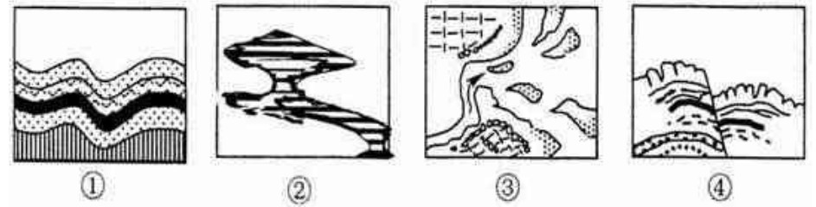
（3）.下图为逆地貌形成过程示意图，按照逆地貌的时间顺序，下列排序正确的是（ B ）：A.①②③④；B.④①③②；C.②③④①；D.①④②③
.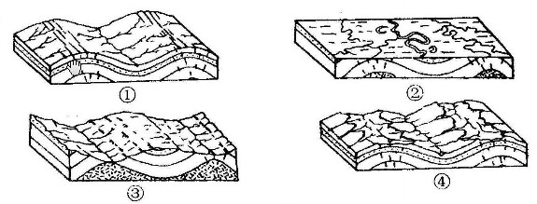

（4）读岩溶地貌类型图填空（6分）

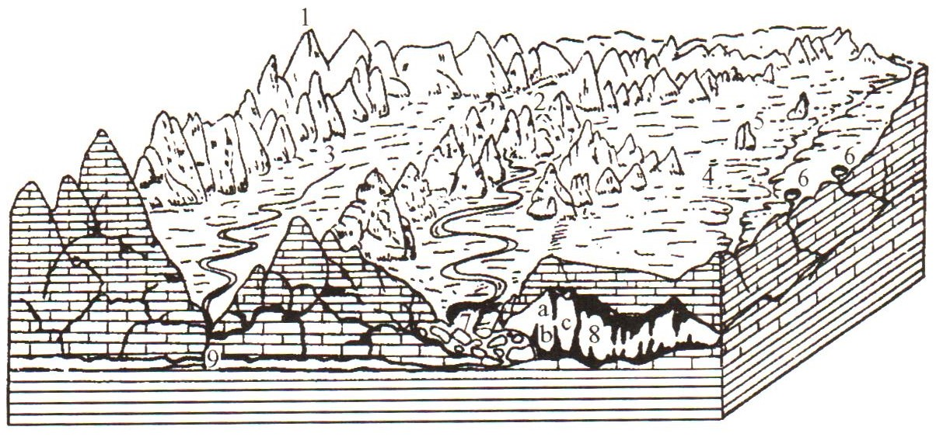
- （峰林）2.（溶蚀洼地）3.（岩溶盆地）
- （岩溶平原）5.（孤峰）6.（岩溶漏斗）
7（岩溶塌陷）8.（溶洞）9.（地下河）
a.（石钟乳）b.（石笋）c.（石柱）
（三）.读“板块运动示意图”，回答5-7题（3分）。
（5）图中①、②板块的名称分别是（ D ）
A．南极洲板块、美洲板块；B．亚欧板块、印度洋板块；C．印度洋板块、非洲板块；D．美洲板块、非洲板块

（6）图中③示意的是（ A ）
A．大西洋中脊 ；B．①②板块的消亡边界；C．太平洋中脊；D．印度洋中脊
（7）图中所示山地为纵列分布的（ B ）
A．大分水岭；B．安第斯山；C．海岸山脉；D．阿巴拉契亚山
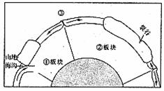

（四）读亚洲大陆地形剖面图，填空8-9题（3分）：
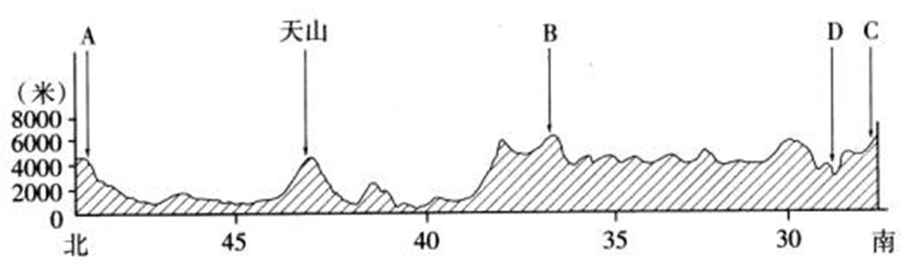
（8）A是 阿尔泰 山脉，B是 昆仑 山脉，C是 喜马拉雅 山脉；
（9）A和天山之间是 准格尔 盆地；天山和B之间是 塔里木 盆地；B和C之间的地貌单元是 高原 。
6.论述画图题（14分）
论述并图示戴维斯河流地貌发育阶段（侵蚀轮回）。
- 在侵蚀开始的初期，谷底迅速深切，分水岭几乎没有下降。
- 当地形进入壮年期时，主谷底从a点降到c点，而分水岭只从b点降到d点，这时地面的地方高差最大。
- 以后，主谷高度接近侵蚀基准面，下切侵蚀越来越慢，分水岭则相对降低较快，地形起伏越来越小。
- 至e、f以后，分水岭降低也极为缓慢，地形起伏更小，地貌发育进入老年期。
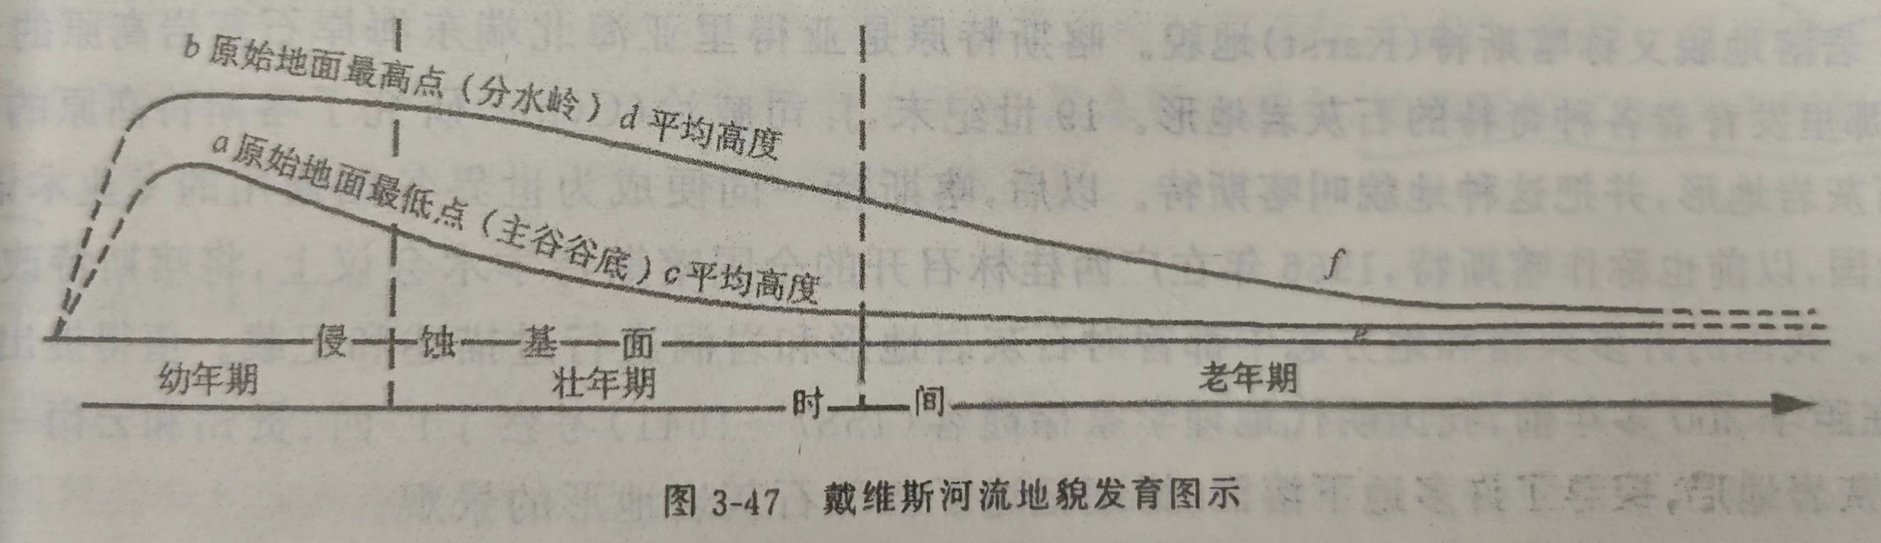
福建师范大学地理科学专业大类《地貌学》期末考试试题样卷（3）
地貌学原理

一、判断题 （填写√或X，每题0.5分，共10分）
（ √ ）1. 河谷的拓宽是河流侧向侵蚀的结果。
（ × ）2.泥石流是平原地区（山地地区）常见的一种突发性自然灾害。
（ √ ）3.侵蚀阶地多发育在构造抬升的山区河谷中。
（ √ ）4.基座阶地上层为河流冲积物，下层为基岩或其它成因类型的沉积物。
（ × ）5.孤峰与残丘常见于岩溶地貌发育的青年期（晚期）阶段。
（ × ）6.喀斯特峰林与喀斯特平原是温带（热带）喀斯特的典型地貌组合。
（ × ）7.云南路南石林是花岗岩风化剥蚀（地表水溶蚀）而成的风景地貌。
（ × ）8.冰斗是大陆冰盖地区（山地冰川地区）常见的典型冰川侵蚀地貌。
（ × ）9.多年冻土常发育在降水量大的海洋性气候区（大陆性半干旱地区）；
（ × ）10.石海、石河、石窝、石柱都是典型的地表喀斯特地貌形态（前两个冻土，后两个风成）。
（ √ ）11.新月形沙丘属于典型的横向沙丘类型。
（ × ）12.金字塔沙丘是在单向风（各种方向）作用下形成的。
（ √ ）13.黄土是一种黄色、质地均一、结构疏松、直立性强的第四纪土状堆积物。
（ × ）14.我国黄土高原的黄土物质主要来源于当地岩石的风化残积物质。
（ × ）15.在海岸岬角处海洋波能扩散，导致堆积；在海湾处海洋波能集中，导致侵蚀。（相反）
（ √ ）16.大洋中脊是热地幔物质上涌的地方；
（ × ）17.东非大裂谷形成于板块之间的碰撞、地壳挤压（拉张）破裂地带；
（ √ ）18.背斜成山、向斜成谷的褶曲构造地貌称为顺地貌。
（ × ）19.火山碎屑锥是由火山碎屑和熔岩交互成层（火山碎屑）组成的。
（ √ ）20.填海造陆和围湖造田是一种重要的人类建造地貌过程。
二、单选题（每题0.5分，共10分）
1．终极侵蚀基准面是指（ D ）。
（A）.水库；（B）.支流与干流汇合处；（C）.岩槛；（D）.海平面。
2．下列小地貌主要由河流作用形成的一组是（ D ）。
（A）刃脊、鼓丘、岩槛、深槽；（B）羊背石、锅穴、壶穴、深槽；（C）槽谷、
蛇形丘、陷穴、终碛垄； （D）深槽、壶穴、岩槛、心滩。
3．牛轭湖是冲积平原河床（ A ）的产物。
（A）.裁弯取直；（B）.河流袭夺；（C）.溯源侵蚀；（D）.构造运动
4．河漫滩沉积二元结构由（ D ）组成。
（A）.决口相冲积物和和河床相冲积物；（B）.滨河相冲积物和河床相冲积物； （C）.冰水相冲积物和河床冲积物；（D）.漫滩相冲积物和河床相冲积物。
5．后期河流阶地形成时，河流下切深度达到发育前期阶地的谷底，可能发育
的堆积阶地类型是（ B ）。
（A）上叠阶地；（B）内叠阶地；（C）基座阶地；（D）埋藏阶地.
6．在河流作用占优势的河口海岸带常形成平面形态呈现（ B ）的三角洲。
（A） 扇形； （B）.鸟足形； （C）. 尖头形； （D）.三角形。
7．下列小地貌类型全部属于喀斯特地貌成因的一组是（ B ）。
（A）石芽、石环、石海、石柱；（B）石笋、石林、石钟乳、石柱；
（C）石海、石环、石冰川、石钟乳；（D）石蘑菇、石钟乳、石河、石幕。
8．从喀斯特水的动态看，落水洞主要发育在深切喀斯特地块的（ A ）。
（A）. 垂直渗透带；（B）. 季节变动带； （C）. 水平流动带；（D）.深部滞流带
9．全球雪线海拔最高处在（ C ）。
（A）南北两极寒带； （B）赤道带； （C）亚热带高压带； （D）中纬度荒漠带。
10．下列地貌属于风化和风力侵蚀共同作用形成的地貌形态（ D ）
（A）牛轭湖；（B）羊背石（岩）；（C）.蛇形丘；（D）.蜂窝石。
11．黄土是一种第四纪土状堆积物，粒度组成中一般以（ B ）含量最高。
（A）粘土；（B）粉沙；（C）细砂；（D）粗砂。
12．黄土是形成于第四纪的一种特殊的土状堆积物，（ D ）发育。
（A）水平层理；（B）倾斜层理；（C）水平节理；（D）垂直节理。
13．下列黄土地貌属于黄土潜蚀地貌类型的一组是（ A ）。
（A）. 黄土柱、黄土碟、黄土桥； （B）. 黄土浅沟、黄土切沟、黄土冲沟；（C）.黄土塬、黄土梁、黄土峁；（D）黄土纹沟、黄土细沟、黄土切沟。
14．理论上，当波浪入射角与岸线成（ C ）角时，沿岸泥沙流的搬运量最大。
（A）0°； （B）15°； （C）45°； （D）75°。
15．珊瑚礁主要在（ A ）海域发育。
（A）热带； （B）亚热带； （C）温带； （D）寒带。
16．红树林海岸带主要分布在（ A ）海域发育。
（A）热带和亚热带；（B）温带和寒温带； （C）冻土苔原带； （D）荒漠草原带。
17．当海岸线与地质构造线直交，岸线曲折，称为（ B ）。
（A）达尔马提亚式海岸； （B）里亚式海岸； （C）断层海岸； （D）港湾海岸。
18.海沟主要分布在（ A ）周围与大陆边缘相接地带。
A）太平洋； （B）大西洋； （C）印度洋； （D）北冰洋。
19．在穹窿构造地区或火山锥上，常发育（ C ）。
（A）树枝状水系；（B）格状水系；（C）放射状水系；（D）向心状水系。
20．岩层倾角及两侧山坡均较陡的山岭称为（ C ）。
（A）．单面山；（B）. 平顶山；（C）. 猪背岭；（D）. 断块山
三、填空题（每题0.5分，共20分）
1、地貌的变化发展受（构造运动）（外营力作用）和（时间）三个因素的影响。
2、根据曲流下切和侧蚀的情况，深切曲流可分为（ 嵌入曲流）和（ 内生曲流 ）两种类型。
3、三角洲的结构按地貌特征可以划分出三个沉积单元，即（ 顶组沉积 ）（ 前组沉积 ）和（ 底组沉积 ）。
4、影响岩溶作用的基本因素有（ 气候因素 ）（ 生物因素 ）和（ 地质因素 ）。
5、石灰岩洞穴堆积物主要包括（化学堆积物）（机械堆积物）和（生物堆积物）三大类型。
6、根据冰川发育的气候条件和冰川温度状况，冰川类型分为（海洋型冰川）和（大陆型冰川）。
7、世界上面积最大的两个冰川是（格陵兰冰盖）和（南极冰盖）。
8、除了强大的风力，影响风成地貌发育的因素有（地面特征）（气流特征）和（人类经济活动）。
9、根据火山喷发特点和形态特征，可把火山划分为（ 马尔式火山 ）（维苏威式火山）（夏威夷式火山）等三种类型。
10、淤泥质海岸类型可以划分为（平原型淤泥质海岸）（堡岛型淤泥质海岸）和（港湾型淤泥质海岸）三种。
11、地球表面两个最大的地貌单元是（ 海洋 ）和（ 大陆 ）。
12、板块俯冲和碰撞激发出的（热能 ）和（机械能 ）是导致构造山系形成的动力。
13、如果地貌形态与褶曲构造形态一致称为（顺地貌），反之称为（逆地貌）。
14、火山通常由（ 火山口 ）（ 火山喉管 ）和（火山锥 ）三部分组成。
15、河流系统不同部位的地貌灾害随（ 时间 ）（水量）（ 含沙量）和（ 基准面）的变化而不同。
四、名词解释（每题2分，共10分）
1、迂回扇
河床的每次侧方移动中都能形成曲度略微增大的新滨河床沙坝，它们组合成扇形，称为迂回扇。迂回扇的上游常被侵蚀而呈辐状分布，下游则继续堆积而呈汇聚状分布。
- 落水洞
落水洞是岩溶地区地表水流向地下河或者地下溶洞的通道，是由垂直方向流水对裂隙不断溶蚀并伴随塌陷形成的。其常常分布在溶蚀洼地和岩溶沟谷内，大小不等，形状不同。按垂直断面的形态特征可分为裂隙状、竖井状、漏斗状，按分布方向可分为垂直、倾斜和弯曲。
- 冰砾阜
冰砾阜是一些由有层理并经分选的细粉砂组成的圆形或不规则的小丘，通常在其下方都有一层冰碛层。其为冰面上小湖或小河的沉积物，在冰川消融之后沉落到底床堆积而成，在山谷冰川和大陆冰川都有发育。
- 连岛坝
连岛坝是连接岛屿与陆地的沙坝。岸外岛屿在岛屿和陆地之间形成波影区，波影区的波浪作用减弱、搬运能力降低，泥沙流入后逐渐在岸边堆积，形成三角洲形沙嘴，逐渐扩大后与岛屿连在一起形成连岛坝。
- 断层三角面
断层活动在形成断层崖后，受横穿断层崖的河流侵蚀，最终完整的断层崖背切割成许多三角形的断层崖，成为断层三角面。其为现代活动断层的标志，常见于山区或山地与盆地、平原的分界处。
注：每个名词解释字数150-200字，包含基本概念、形态、结构、动力成因等。
五、简述题（每题4分，共20分）
1. 简述崩塌形成的条件。
① 地形条件：坡度达到一定角度时，岩屑重力的沿斜坡方向分力能克服摩擦阻力向下移动，坡底相对高度大于50m时可能出现大型坍塌；
② 地质条件：岩石中的节理、断层、地层产状和岩性都对坍塌有直接影响；
③ 气候条件：气候可使岩石风化破碎，加快坡底坍塌形成的时间；
④ 地震因素：地震是坍塌的触发因素；
⑤ 人为因素：人类的经济活动可能使山坡平衡受到破坏，发生坍塌。
2. 简述河流袭夺后的地貌特征。
① 夺水的河流称为袭夺河，被夺水的河流称为被夺河；
② 被夺河的上游因改道流入袭夺河，称为改向河；
③ 被夺河的下游因上游被截，称为断头河；
④ 在发生河流袭夺的地方，河道往往会突然转弯，称为袭夺湾；
⑤ 断头河与被夺河之间原有的连通河谷成为新水系的分水岭，仍保存河谷状态，称为风口。
3. 简述冰楔的形成发育过程。
① 地表形成的裂隙因地表水的注入而冻结成为脉冰；
② 在温暖季节，上部活动层的脉冰融化消失，永冻层的脉冰依然存在；
③ 到寒冷季节，冻土发生体积膨胀，原有的裂隙不断扩大，在脉冰中形成新的裂隙；
④ 如此反复作用，形成冰楔。
4. 简述大陆坡的成因。
① 三角洲前积层形成的大陆坡。这种成因的大陆坡坡度平缓，等深线与三角洲前缘形态基本一致。
② 构造作用形成的大陆坡。这种成因的大陆坡较常见，由坡上断层呈阶梯状下降或地层向下挠曲形成。
③ 珊瑚礁形成的大陆坡。这种成因的大陆坡多分布在中低纬度海域，大陆坡坡度陡，可能是珊瑚礁下沉的结果。
5. 简述气候变化、构造运动和人类活动等影响地貌灾害的因素。
① 地貌变化受构造运动、岩性、气候、水文河人类活动等因素控制；
② 断层活动造成构造抬升或下降、侵蚀基准面变化引起的侵蚀速率的变化都可能引起地形起伏变化；
③ 气候变化可以改变地貌过程，影响侵蚀速率；
④ 人类活动造成的土地利用变化或植被破坏显著影响了河流系统。
注：每个简述题答题字数250-300字
六、读图分析题（15分）
1、读图填空（4分）：
（1）下图是中国黄土高原黄土的形成过程示意图，则在戈壁、沙漠、黄土三者中，图中A代表 戈壁 ，B代表 沙漠 ，C代表 黄土 ；风向主要是 西北风 ，黄土高原黄土粒径的变化规律是从 西北 到 东南 ，由 粗 变 细 。
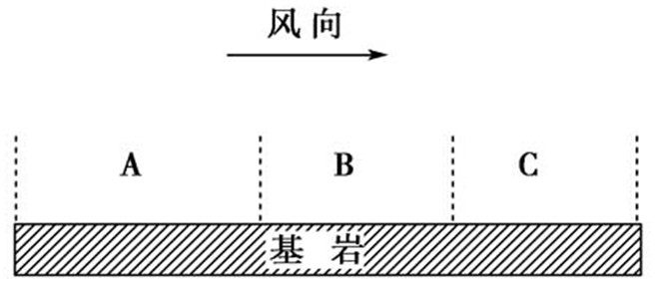
2、读“某地区地质构造剖面示意图”，回答（2分）：
（2）图中①②③④四处，属于背斜的是（ B ）
A.①；B.②；C.③；D.④
（3）下列地理事物与图中④处的地质构造在形成原因上相似的是（ A ）
A.渭河谷地；B.长江三峡；C.泰山；D.庐山
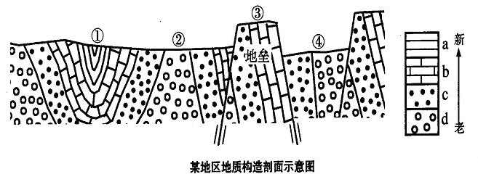
3、读图填空题（9分）

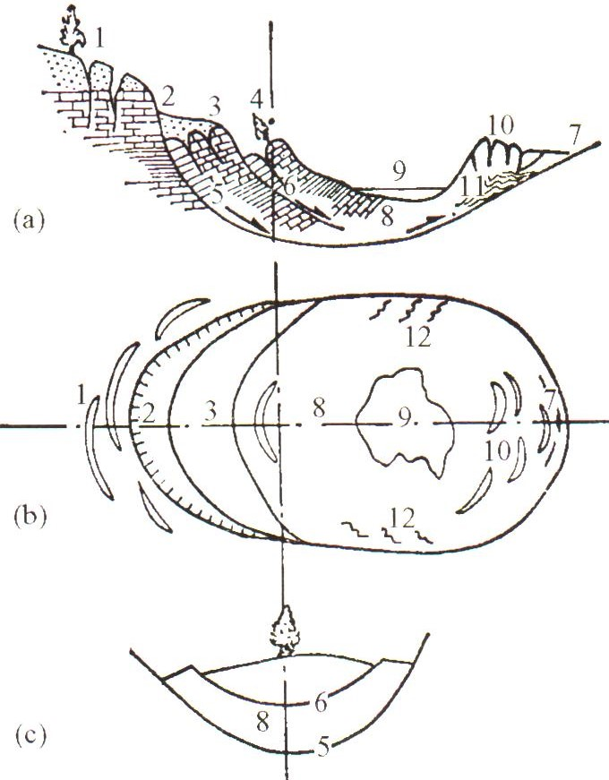
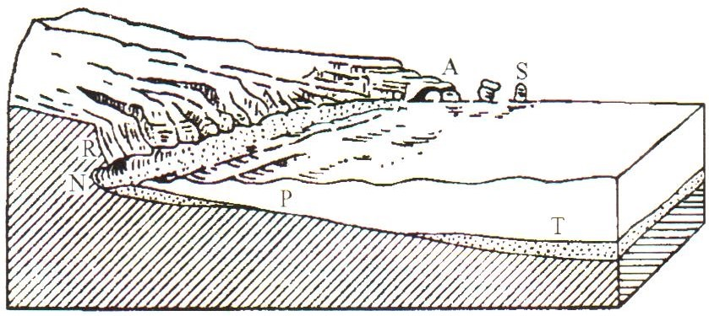
（5）读海岸地貌类型图，完成以下填空

A.（海蚀拱桥）S.（海蚀柱）R.（海蚀崖）N.（海蚀穴 ）P.（海蚀平台 ）
T.（水下堆积阶地）

（4）读滑坡形态图（a纵剖面b平面c横剖面）完成以下填空
1.（环状张裂隙）2.（滑坡陡壁）3.（滑坡阶地）4.（醉汉树）5.（滑动面）6.（分支滑动面）7.（挤压裂隙）8.（滑坡体）9.（滑坡洼地或水池）10.（滑坡鼓丘或张裂隙）11.（滑坡微褶皱 ）12.（平行羽状拉张裂隙）
七、论述画图题（15分）
论述并画图说明河漫滩的形成与发展过程。
- 由于横向环流作用，河床一岸侵蚀，谷坡不断后退，V形河谷逐渐展宽，被侵蚀的物质一部分堆积在河床底部，一部分被环流带到另一岸堆积，形成河床浅滩。
- 枯水期时一部分河床浅滩露出水面，河床开始弯曲并继续向凹岸方向移动，凸岸的河床浅滩不断堆积展宽以至枯水期露出水面，形成雏形河漫滩。
- 河谷继续展宽，洪水期的水流淹没雏形河漫滩，将细砂或黏土物质搬运到这里堆积，将雏形河漫滩转化为河漫滩。
